泛蛋白质组分析即同源蛋白筛选
本章节可分为两步：1.获取目的菌株蛋白质组数据2.使用BPGA进行同源蛋白筛选。具体操作步骤如下

- NCBI下载目的菌株蛋白质组
- 阅读文献及报道确定研究菌株，在本手册中以哈维弧菌与副溶血弧菌为例。
- NCBI Genome数据库检索目的菌株Vibrio parahemolyticus 和Vibrio harveyi
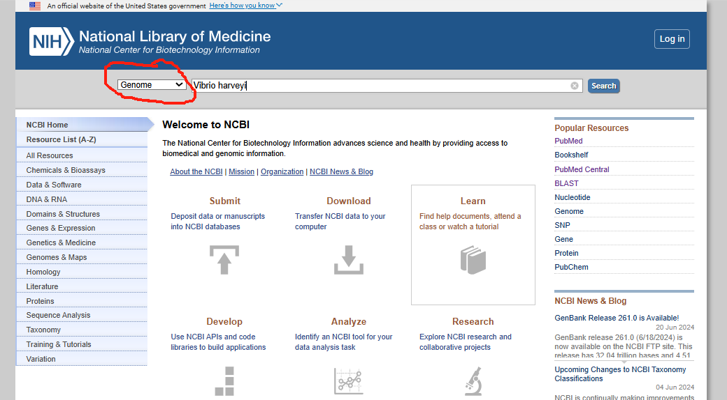
3.下载标准株蛋白质组数据faa文件（菌株后√的为标准株）
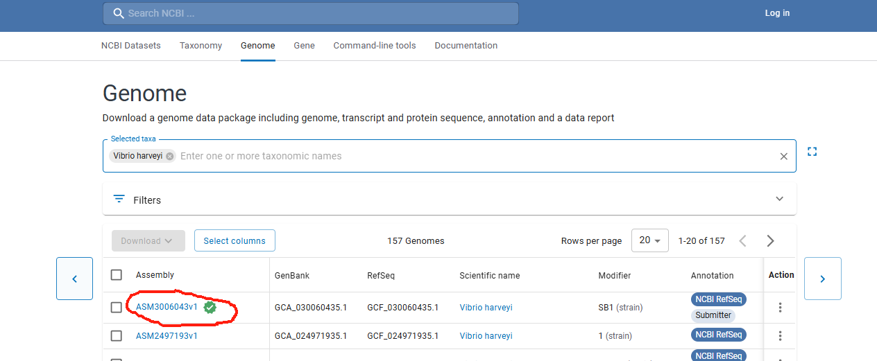
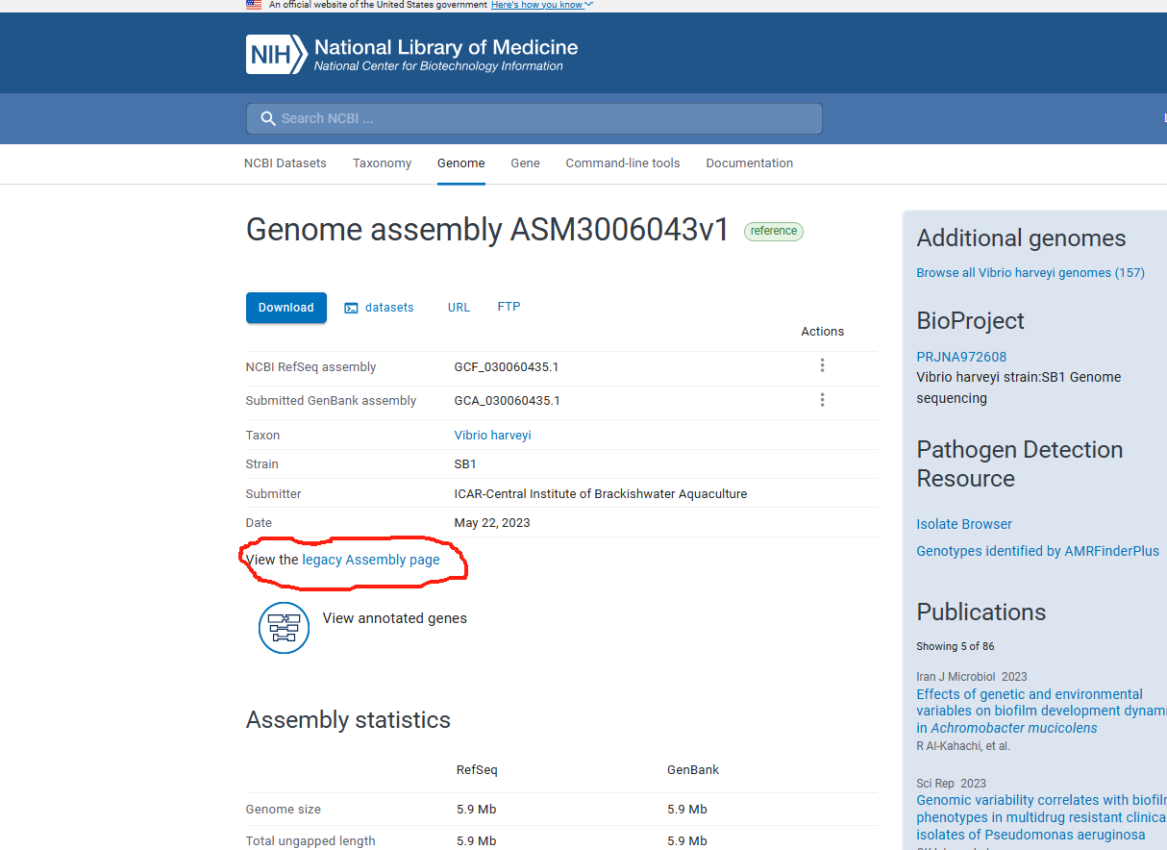
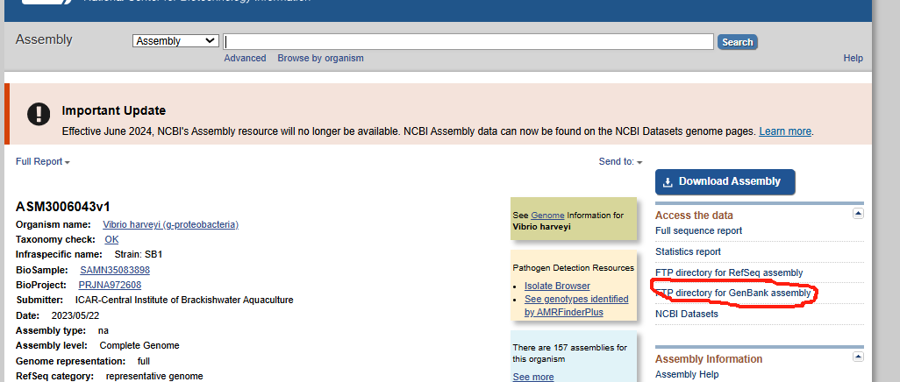
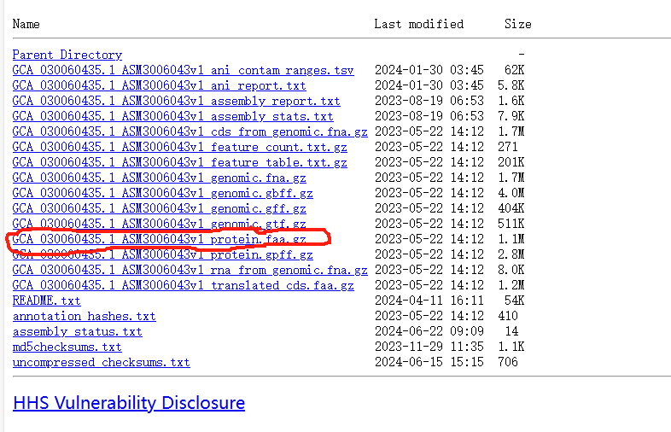
同样的方法下载其他目的菌株蛋白质组数据faa文件
- 泛蛋白质组分析（即同源蛋白筛选，下载安装方法见附件）
- 打开BPGA软件，输入 1 回车确认
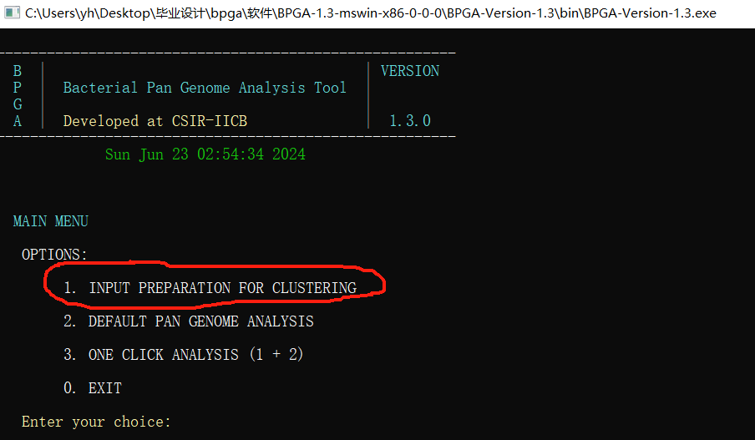
- 在这里我们选择4，会弹出一个窗口让选择输入文件，在这里我使用NCBI下载的目的菌株faa文件，即蛋白序列文件。（注只要是蛋白序列文件即可，后缀是啥都可以）
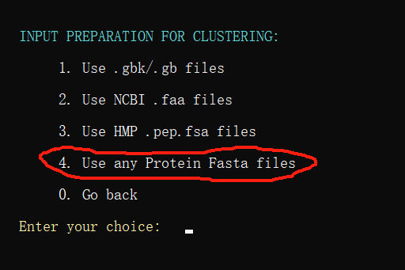
3.全选需要分析菌株的faa文件，选中所有点击打开，出现右图后，再点击Enter，返回到主界面，返回主界面后，注意第一个选项后出现- - - DONE---
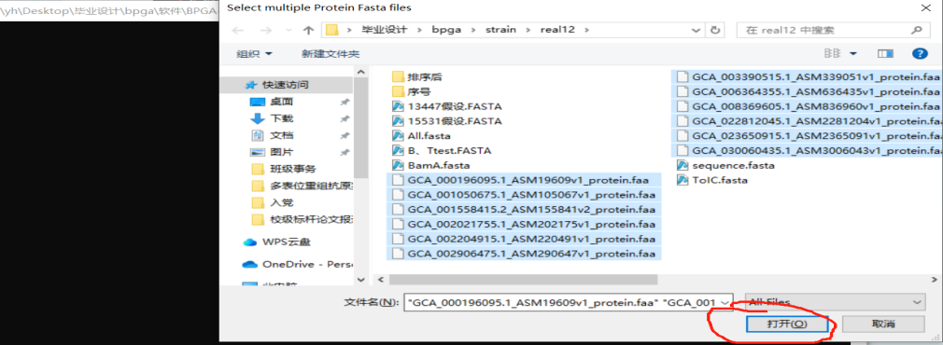

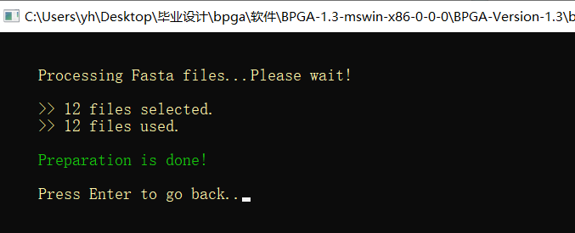
4.输入2，DEFAULT PAN GENOME ANALYSIS，选择1 Use USEARCH Clustring Algorithm (Ultra-fast)聚类算法，然后输入同源度阈值如此处输入0.7，即此操作会筛选出12个目的菌株中相似度在70%以上的同源蛋白（阈值根据实际情况调节，原则上越高越好），点击回车等待一会。
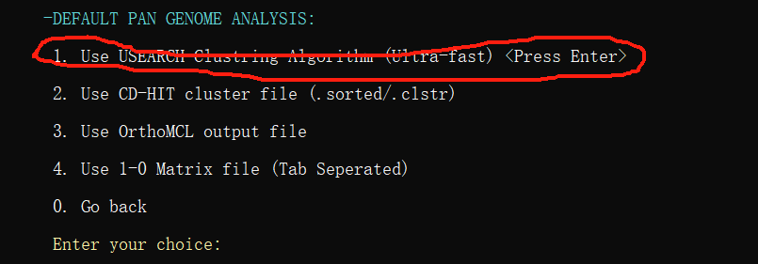
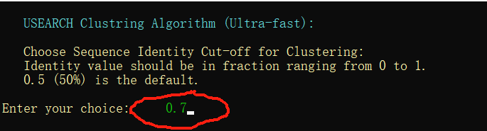

- 出现以下界面则代表筛选完毕，输入0 可退出（对于本实验可多选择5看一下这些同源蛋白功能上以什么为主其他没必要简单解释1，2，5分别代表泛基因组曲线绘制，进化分析及功能分析（KEGG、COG分析），具体操作步骤及结果查看可自行搜索或者尝试不再赘述）
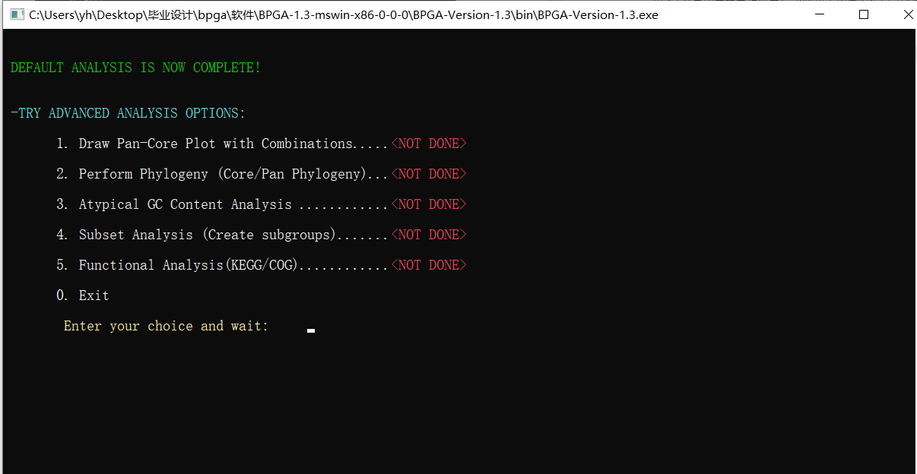
- 查看结果：Results中stats Excel表里是数据总览即同源蛋白多少个，每个菌株的独特蛋白多少个等等。我们需要的具体同源蛋白序列文件在Sequences下core记事本里
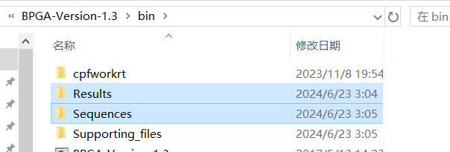

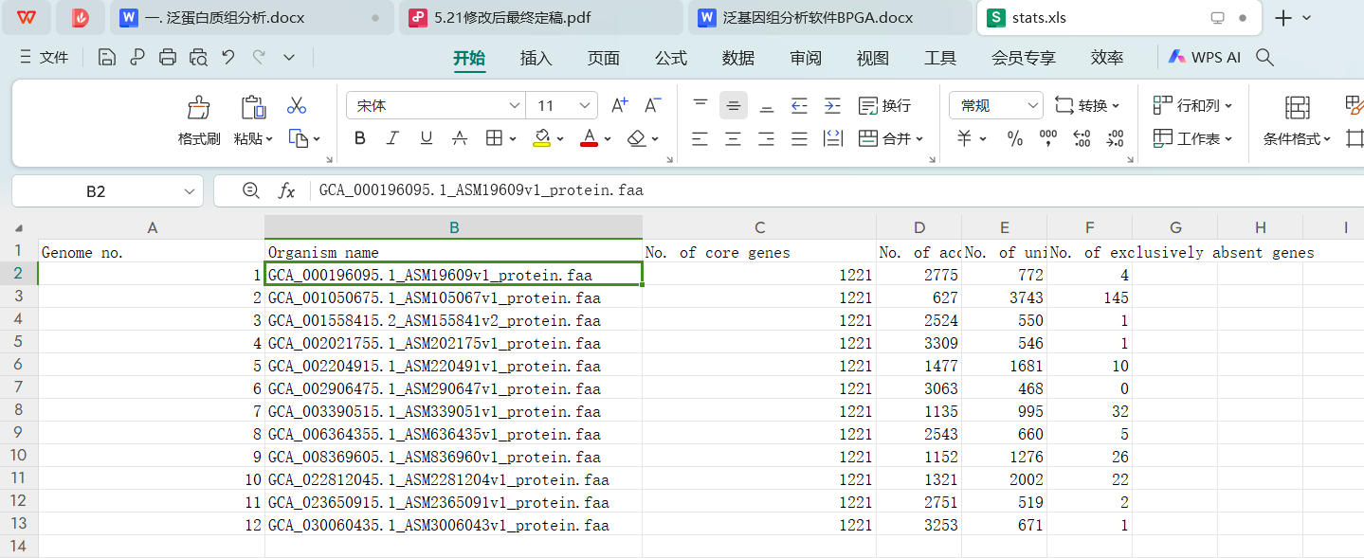

（如这个表里所示同源蛋白共有1221个）

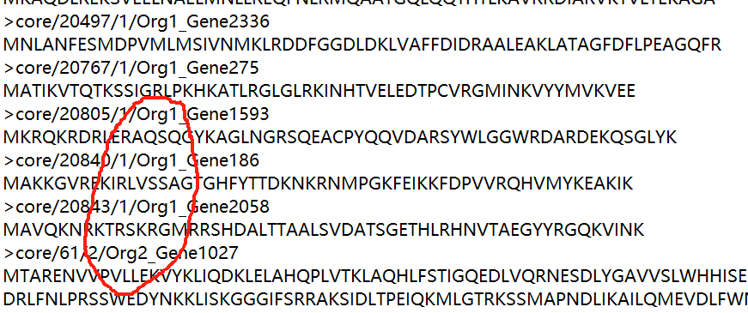
打开core记事本，Org1就代表第一个菌株的蛋白信息，那么想必你会有疑惑Org1是哪个菌株呢？没错我们通过对照stats Excel表可以查看第一个菌株文件名，便可以找出对应的菌株，在这里第一个菌株即为副溶血弧菌。

- 复制1221个同源蛋白质序列创建一个新的记事本方便用于后续的分析，并且BPGA每次分析后都会将上一次的结果覆盖，所以建议将结果文件保存一下哈。
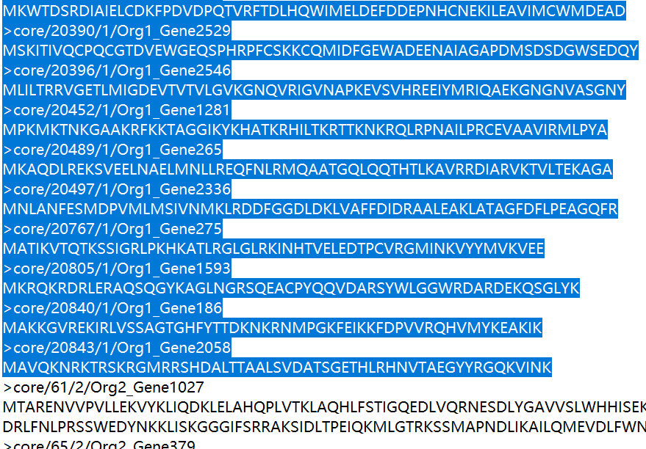

本章寄语
好了，到这一步我们已经获取了12个菌株相似度在70%以上的1221个蛋白质，下一章我们会进入对每个蛋白质的评估环节，从四个方面筛选出有潜力的抗原蛋白。不过相信你也会有个疑问为什么要把阈值设置成70%呢，相似度越高不应该越理想吗？那么事实真的如此吗，不妨大胆动手筛选一下80%,90%的阈值下的同源蛋白，并在下一章节验证是否出现有潜力的蛋白。
正如你所见，每一章节的正文部分，我会介绍具体的操作步骤供你们参考，每一章节的寄语则会分享出我在做这部分工作时遇到的困难以及建议和心得。相信你应该明白了章节寄语的重要性，这在下一章节会有更直接的体现，虽然它放在每一章节的结尾部分，但我还是建议在真正开始这章节的具体工作前认真阅读章节寄语，这可能会帮助你大大提高自己的效率和成功率。
（对于BPGA软件的使用如果感兴趣可以自行搜索相关教程，已知微信文章，简书，博客都有相关教程比较简单，软件自带的英文操作手册不建议尝试，你会花费很长时间并且可能会遇到更多的问题）

